Талантты және дарынды балаларды оқытудағы кейбір міселелер

«­Өмірдің екі тірегі бар: үйренуден жалықпау мен үйретуден аянбау» деген екен Дінмұхамед Қонаев ендеше дарынды және талантты балаларды бастауыш сыныптан бастап анықтау керек. Дарынды және талантты балалар бір салада қабілеттері жоғары болуы мүмкін, мысалы әртістік, спорттық, музыкалық. Кейбір саладан қабілеттерін танытпауы мүмкін. Таланттық пен дарындылықты мұғалімер, ата-аналар немесе оқушылар өздері де анықтай алады. Рөлдік ойындар арқылы оқушының әртістік, музыкалық қабілеті ашылады. Жұппен, топпен жұмыс барысында оқушының ұйымдастырушылық, көшбасшылық қабілеті көрінеді. Мұғалім тапсырмаларды дайындағанда оқушылардың жас ерекшеліктерін, білім деңгейін ескеру қажет. Дарынды және талантты оқушыларға тапсырмаларды күрделену немесе шығармашылық тапсырмаларды көбірек дайындау қажет. Барлық балалар дарынды да талантты тек, ол дарындылықты мұғалім ата-анасымен бірігіп бастауыш сыныпта оқыған уақытта анықтап, ары қарай дамытуы тиіс.

Фриманның айтуы бойынша баланың дарындылығын дұрыс анықталмауы мүмкін. Сондықтан ғалым дарындылықты дұрыс анықтау үшін келесі критерийлерді ескеру керек екені ұсынған: есте сақтау және білім, өз білімін жетілдіру, ойлау қабілетінің жылдамдығы, мәселені шешу, икемділік, күрделікке деген сүйіспеншілік, шоғырлану, ерте символдық белсенділік. Аталған қасиеттерді оқу үдерісінің барысында оқушыларды мұқият бақылауға талап етеді. Эйер дарынды және талантты балалардың ойлаудың, білікті дамыту және міндеттерді шешудің жоғары деңгейде болу үшін мектептегі оқу жоспарына өзгерістер еңгізу керек деген. Егер мектеп дарынды және талантты оқушыларға арнап оқу бағдарламасын өзгертсе біртіндеп барлық оқушылар үшін күрделендіру және акселерация модельдерін қолдануға болатынын айтады. Дарынды балаларды оқытуда бастапқы негізді білу  кез — келген баланы дамытуға қолайлы орта ұйымдастыру үшін айқындалуы тиіс. Оқушының негізгі мотивациясының деңгейін, оның  қабілеттерінің деңгейін, логикалық ой-өрісі деңгейін бағамдау қажет.

Оқушылардың қабілетіне, ерекшеліктереріне қарай үшке бөлуге болады:

Шағармашылықдарындық;

Зияткерлік, табиғидарындылық;

Көшбасшылық дарындылық.

Мұғалiм оқушының талантты немесе дарынды екенін анықтау мәселесінің шеңберінде жұмыс жүргізгенде ұғымның мазмұндық жағына көңіл бөлуі қажет. Балалар бiр ғана пәннен емес, бірнеше пәндерден жоғары деңгей көрсетуі мүмкін. Олар бiр салада дарынды болса, басқа салада қиындыққа тап болуы ғажап емес. Дамудың бiр кезеңінде өте қабiлеттi болса, келесі кезеңдерде қабiлеттерiн танытпауы да мүмкін. Балалардың қабiлеттiлiктерiн, біліктілігін, әлеуетті мүмкіндіктерін көрсету үшiн оларға жағдай туғызу қажет және де олардың ерте жасында олар үшін өте қиынға соғуы мүмкін.

Бірінші сабақтың дарынды және талантты оқушылардың қабілеттері байқалды. Оқушыларға тақырып аясында постер жасату арқылы мен оқыту мен оқудағы жаңа тәсілдер, сыни тұрғыдан ойлауға үйрету, оқушылардың жас ерекшеліктеріне сәйкес оқыту, дарынды және талантты балаларды оқыту және оқыту үшін бағалау және оқуды бағалау модулдерін ықпалдастыруды жоспарладым.

Мені таңғалдырғаны, оқушылардың логикалық ойлау қабілеттері бірден көрінді. «Бейнелеуіш сөздер» тақырыбын өткен кезде екі топ постерға салайық деп шешімге келді. Тапсырма орындау барысында оқу үлгерімі «С» деңдейдегі оқушының сурет салу қабілеті жоғары екенін байқадым. Оқу үлгерімі «С» деңгейдегі оқушы суретті жақсы салатындығына байланысты өзге оқушылардың көңілін өзіне қарата білді. Бірінші топтан оқу үлгерімі «А» деңгейдегі оқушы постер қорғады. Сабақ барысында білімін бағалау мақсатында оқушыларға рефлексия кезеңінде сабақты сурет арқылы қорытындылаңдар деген тапсырма бердім. Оқу үлгерімі «А» деңгейдегі оқушым бір суреттің ішінде еліктеуш және бейнелеуіш сөздерді көрсете білді. Жазған жұмыстарын жұпта оқыды. Бір-бірін тыңдаған соң, топ ішінде ортаға салды. Шығармашылық тапсырма арқылы талантты мен дарынды оқушылар анықталады. «А» деңгейдегі оқушының осы және өткен сабақтарда алған білімін көрсетті және оның шығармашылық бейімі анықталды. Келесі сабақта да осы оқушы дарындылығын көрсете білді. Ол өз білімін өмірмен байланыстыра алды. Оқу үлгерімі «А» деңгейдегі оқушының жұмысы толық және мағыналы болды. Ол осы жұмысты «Автор орындығына» шығып оқыды.

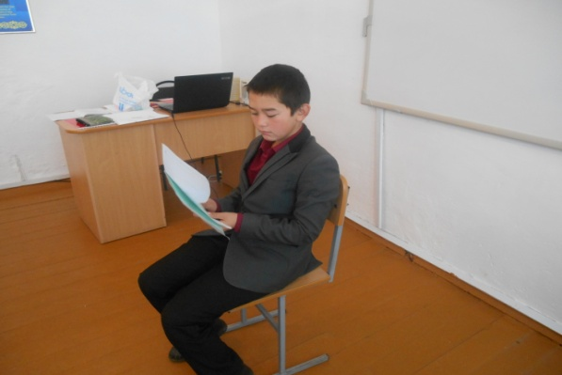«Автор орындығы»

Келесі бір сабағымда оқу үлгерімі «А» деңгейдегі оқушы тест тапсырмасын тез орындап болғасын, мен оған «Бес жол өлең» шығаруды тапсырдым.

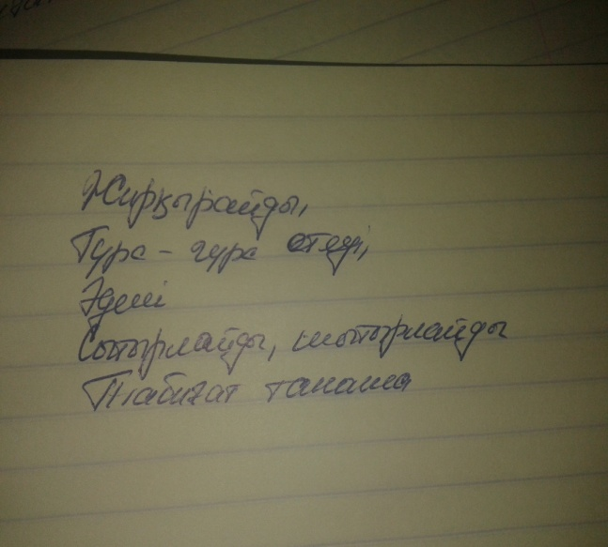 «Бес жол өлең» шығармашылық жұмыс

Бұл оқушы шығармашылық тапсырмаларды орындағанды ұнатады. Себебі, ол қосымша деректерді көп оқиды, ой-өрісі жақсы дамыған оқушы.

«Көршіне әңгімелеп бер» әдісі арқылы жұмысымды жалғастырдым. Оқыған мәтінді оқушылар бір - біріне әңгімеледі. Диалогтік оқыту жүзеге асты. Диалог арқылы оқушының сыни тұрғыдан ойлауы дамиды. Мерсер мен Литлтон оқушыларың диалогқа түскен кезде қызығушылықтары және білім деңгейлері арттады деп дәлелдеген. Оқу үлгерімі «А» деңгейдегі оқушы мәтіннің мазмұның толық айтты. Жаңа сабақтың ережелерін толық пайдаланды. Сөйлемнің құрамы дұрыс және толық болды. Мені таңғалдырғаны, «А» деңгейдегі оқушы тақырыпты өмірмен байланыстырып айтты. Оқушыда «өзін-өзі реттеу» және «өз-өзін таныта білу» деңгейінің қалыптасып келе жатқанын байқадым.

Екінші бетпе-бет кезеңінде «Дарынды және талантты оқушыларды оқыту» тақырыбымен топ ішінде талқыладық. Алдымен теорияны қайталадық. Теориясың қайталап тәжірибемен ұштастырдық. Теория мен тәжірибе ұштастыру мақсатында таныстырылым жасадық. Әр топ мүшесі тәжірибе кезінде дарынды және талантты оқушылармен атқарылған жұмысты фото суреттермен және дәлелдемелер арқылы көрсетті. Тәжірибе кезінде әріптестерім 7 модульді ықпалдастырып «Бес жол өлең», «Жолаушының қойын дәптері» «Ой жалғасытыру», постер салу атты жаңа әдіс- тәсілдерді қолданғандықтарын айтты. Сабақта өтілген тақырып бойынша оқушылар өз дарындылығын және өз таланттылығын көрсете білгендігін фото дәлелдер арқылы көрсетті. Біздің топқа «Дарын» деген ат қойып жұмыс істедік. Таныстырылым эпиграфы ретінде В.А. Сухамлинскийдің « Әр баланың жан дүниесінде – көрінбейтін шек болады. Егер оны шебер қолмен тарта білсең, олар әдемі дыбыс шығарады» деген сөзін алдық.

Әр мұғалім өз сабағында дарындылықты дамыту мақсатында жасалған жұмыстары туралы үлкен топ алдында айтып шықты. Осы таныыстырылымды аяқтауда Алтынай үлкен топқа

Дарындылықты дамытпайтын қасиеттер мынадыр

Оқушы өз уақытын бағаламау. Өз күшіне сенімсіздігі. Материалдық құндылықтарға байланысты. Жұлдызды ауру. Мектеп пен дарындылықтың сәйкес келмеуі.

Енді осы дарындылықты не дамытады? - деге сұрақ қойды. Үлкен топтағы қатысушылар сұраққа жауап қайтарды. Біз өз таныстырылымызды

«ТАЛАНТ – өзіңде ме, басыңда ма, саусағыңда ма, жүрегіңде ме – ӨЗІҢ ТАБУЫН КЕРЕК» деген сөзбен аяқтадық.

Әр топ жасаған таныстырылымды басқа тыңдаушылармен бөлісті. Әр топтың таныстырылым көре отырып, мен өзіме пайдалы және жағымды жақтарды алдым. Бірінші бетпе-бет кезенінде дарындылықты бастауыш сыныптан анықтау керек екенін назар аудармадым. Өсе келе оқушының дарынды қабілеттері дамиды. Қоршаған ортаға деген көз қарасына өзгеруіне

байланысты оқушының ақпаратты қабілеті арта түседі.

Талант туа біткен касиет. Оқушының талантын тәжірибе жүзінде дамытпаса, оның таланты қалыптаспай қалады. Оқушының талантын қалыптастыруда мұғалімнің және ата-ананың ықпалы өте зор. Мысалы, сабақ үстінде оқушының дарынды таланттарын көпшілік алдында сөз сөйлеу, ұйымдастырушылық, көшбасшылықты көрсете білу.

Мұғалім оқыту барысында оқушылардың мінездерін зерттеп, білімдерін тексеруі тиіс. Мұғалім әр баланың білім дәрежесі қаншалықты екенін саралап алғаннан кейін, оның алға жылжуына ықпал етуге міндетті.